机器人推送

注意：
该 API 用于机器人主动推送数据到所连接的客户端。

如果响应数据区的 JSON Object 中有 API 中未提到的 key-value 键值对，可以直接忽略，无须关注其含义，下文不再赘述。

- 编号: 19301 (0x4B65)
- 名称: robot_push
- 描述: 机器人数据推送
- JSON 数据区: 见下表
字段名 | 类型 | 描述 | 可缺省
controller_temp | number | 控制器温度, 单位 ℃ | 是
x | number | 机器人的 x 坐标, 单位 m | 是
y | number | 机器人的 y 坐标, 单位 m | 是
angle | number | 机器人的 angle 坐标, 单位 rad | 是
current_station | string | 离机器人最近站点的 id（该判断比较严格，机器人必须很靠近某一个站点，这个距离可以通过参数配置中的 CurrentPointDist  修改，默认为 0.3m。如果机器人与所有站点的距离大于这个距离，则这个字段为空字符。如果想要获取上一个完成任务的站点，可以取 finished_path 数组中的最后一个元素）  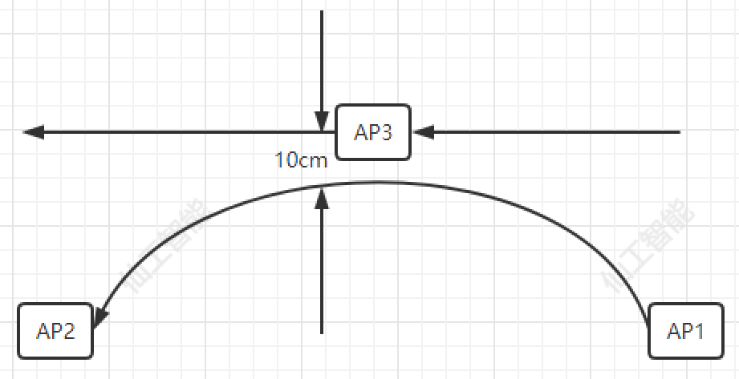  注意：上图这个例子中，机器人从AP1到AP2，中间靠近AP3时，current_station会返回3。 | 是
vx | number | 机器人在机器人坐标系的 x 方向实际的速度, 单位 m/s | 是
vy | number | 机器人在机器人坐标系的 y 方向实际的速度, 单位 m/s | 是
w | number | 机器人在机器人坐标系的实际的角速度(即顺时针转为负, 逆时针转为正), 单位 rad/s | 是
steer | number | 单舵轮机器人当前的舵轮角度, 单位 rad | 是
blocked | boolean | 机器人是否被阻挡 | 是
battery_level | number | 机器人电池电量,  范围 [0, 1] | 是
charging | boolean | 电池是否正在充电 | 是
emergency | boolean | true 表示急停按钮处于激活状态(按下), false 表示急停按钮处于非激活状态(拔起) | 是
DI | array[Object] | id: 对应的 id 号  source: 来源  normal = 普通 DI  virtual = 虚拟 DI  modbus = modbus DI  status: 表示高低电平  true = 高电平  false = 低电平  valid: 对应 DI 是否启用  true = 启用  false = 禁用 | 是
DO | array[Object] | id: 对应的 id 号  source: 来源  normal = 普通 DO  modbus = modbus DO  status: 表示高低电平  true = 高电平  false = 低电平 | 是
fatals | array[Object] | 报警码 Fatal  的数组, 所有出现的 Fatal 报警都会出现在数据中 | 是
errors | array[Object] | 报警码 Error  的数组, 所有出现的 Error 报警都会出现在数据中 | 是
warnings | array[Object] | 报警码 Warning  的数组, 所有出现的 Warning 报警都会出现在数据中 | 是
notices | array[Object] | Notice  的数组, 所有出现的 Notice 报警都会出现在数据中 | 是
current_map | string | 当前地图名 | 是
vehicle_id | string | 机器人名称 | 是
create_on | string | 时间戳（2020-10-28T14:29:32.153Z） | 是
requestVoltage | double | 请求充电的电压。这两个变量是驼峰命名的，先不要改，为了兼容旧版程序 | 叉车不可缺省
requestCurrent | double | 请求充电的电流 | 叉车不可缺省
brake | boolean | 是否抱闸 | 是
soft_emc | boolean | 是否处于软急停状态 | 是
task_status_package | object | 返回机器人上个已完成任务和所有未完成任务(包括失败任务)的列表，参考19204查询 API 1110 | 是
map | object | 内部(seed)使用，详见地图 userData | 是
charge_spot | object | 叉车自动充电桩状态数据 | 叉车不可缺省（3.4.0.0版本后删除）
reloc_status | number | 0 = RELOC_INIT(重定位初始化中)  1 = RELOC_SUCCESS(重定位成功)  2 = RELOC_RELOCING(正在重定位)  3=LOADMAP_LOADING(地图载入中) | 是
loadmap_status | number | 0 = FAILED(载入地图失败),  1 = SUCCESS(载入地图成功),  2 = LOADING(正在载入地图) | 是
slam_status | number | 0 = 没有扫图,  1 = 正在扫图(离线),  2 = 正在实时扫图(SLAM)  3 = 正在3D扫图（离线）  4 = 正在实时3D扫图 | 是
robot_note | string | 机器人备注 | 是
current_map_md5 | string | 当前地图 MD5 值 | 是
current_lock | object | 查询当前控制权所有者，参见 1060 | 是
confidence | number | 机器人的定位置信度, 范围 [0, 1] | 是
loc_state | number | 0 = Normal  1 = Skidding  2 = LowConfidence | 是
update_reason | number | 0 = None  1 = OdoUpdate  2 = LaserCorrec  3 = LaserThenOdo | 是
battery_temp | number | 机器人电池温度, 单位 ℃ | 是
battery_user_data | string | 电池用户自定义数据 | 是
battery_cycle | number | 电池循环次数(从电池 BMS 获取，不保证正确) | 是
voltage | number | 电压, 单位 V | 是
current | number | 电流, 单位 A | 是
r_vx | number | 机器人在机器人坐标系的 x 方向接收到的速度, 单位 m/s | 是
r_vy | number | 机器人在机器人坐标系的 y 方向收到的速度, 单位 m/s | 是
r_w | number | 机器人在机器人坐标系的收到的角速度(即顺时针转为负, 逆时针转为正), 单位 rad/s | 是
r_steer | number | 单舵轮机器人收到的舵轮角度, 单位 rad | 是
r_spin | number | 托盘机器人的收到托盘（如果存在）转动速度, 单位 rad/s | 是
r_steer_angles | array[number] | 多舵轮机器人收到的舵角角度, 双舵轮=[前舵轮角度，后舵轮角度], 单位 rad | 是
tasklist_status | object | 任务链状态json object，详情见 3101 | 是
odo | number | 累计行驶里程, 单位 m | 是
today_odo | number | 今日累计行驶里程, 单位 m | 是
time | number | 本次运行时间(开机后到当前的时间), 单位 ms | 是
total_time | number | 累计运行时间, 单位 ms | 是
spin | number | 机器人的托盘（如果存在）角度, 单位 rad | 是
motor_info | array[Object] | 电机状态信息，详情见 1040 | 是
is_stop | boolean | 机器人底盘是否静止（行走电机） | 是
steer_angles | array[number] | 多舵轮机器人当前的舵角角度, 双舵轮或多舵轮角度顺序按照模型文件中的顺序排序, 单位 rad | 是
user_objects | object | 机器人障碍物 | 是
fork | object | 货叉相关状态，详见 1028 | 是
move_status_info | string | 导航任务附加信息 | 是
area_ids | array[string] | 机器人所在区域 id 的数组(由于地图上的区域是可以重叠的, 所以机器人可能同时在多个区域)，数组可能为空 | 是
block_x | number | 最近障碍物位置的 x 坐标, 单位 m | 是
block_y | number | 最近障碍物位置的 y 坐标, 单位 m | 是
block_reason | number | 被阻挡的原因,  0 = Ultrasonic (超声),  1 = Laser (激光),  2 = Fallingdown (防跌落传感器),  3 = Collision (碰撞传感器),  4 = Infrared (红外传感器),  5 = Lock（锁车开关），  6 = 动态障碍物，  7 = 虚拟激光点，  8 = 3D 相机，  9 = 距离传感器，  10 = DI 超声 | 是
block_id | number | 发生阻挡的 id 号, 仅当 block_reason = 0、2、3、4、9、10 时有意义  3.2.8.0 新增 | 是
slowed | boolean | 机器人是否减速 | 是
slow_x | number | 最近的导致减速的障碍物位置的 x 坐标, 单位 m | 是
slow_y | number | 最近的导致减速的障碍物位置的 y 坐标, 单位 m | 是
slow_reason | number | 减速的原因,  0 = Ultrasonic (超声),  1 = Laser (激光),  2 = Fallingdown (防跌落传感器),  3 = Collision (碰撞传感器),  4 = Infrared (红外传感器),  5 = Lock（锁车开关），  6 = 动态障碍物，  7 = 虚拟激光点，  8 = 3D 相机，  9 = 距离传感器，  10 = DI 超声 | 是
slow_id | number | 发生减速的 id 号, 仅当 slow_reason = 0、2、3、4、9、10 时有意义  3.2.8.0 新增 | 是
task_status | number | 0 = NONE,  1 = WAITING(目前不可能出现该状态),  2 = RUNNING,  3 = SUSPENDED,  4 = COMPLETED,  5 = FAILED,  6 = CANCELED | 是
task_type | number | 导航类型, 0 = 没有导航, 1 = 自由导航到任意点, 2 = 自由导航到站点, 3 = 路径导航到站点, 7 = 平动转动, 100 = 其他 | 是
target_dist | number | 剩余路径曲线的总长，m | 是
target_id | string | 当前导航要去的站点, 仅当 task_type 为 2 或 3 时该字段有效, task_status 为 RUNNING 时说明正在去这个站点, task_status 为 COMPLETED 时说明已经到达这个站点, task_status 为 FAILED 时说明去这个站点失败, task_status 为 SUSPENDED 则说明去这个站点的导航暂停 | 是
target_point | array[number] | 当前导航要去的坐标点, 为一个包含三个元素的数组, 分别为在世界坐标系中的 x, y, r 坐标, 仅当 task_type 为 1 时该字段有效, task_status 为 RUNNING 时说明正在去这个坐标点, task_status 为 COMPLETED 时说明已经到达这个坐标点, task_status 为 FAILED 时说明去这个坐标点失败, task_status 为 SUSPENDED 则说明去这个坐标点的导航暂停 | 是
finished_path | array[string] | 当前导航路径上已经经过的站点, 为站点的数组, 仅当 task_type 为 3 或 4 时该字段有效点。这里会列出所有已经经过的中间点 | 是
unfinished_path | array[string] | 当前导航路径上尚未经过的站点, 为站点的数组, 仅当 task_type 为 3 或 4 时该字段有效。这里会列出所有尚未经过的中间点 | 是
roller | object | 辊筒相关状态，详见 1029（改为通过机器人推送API中的的moveStatusInfo字段获取） | 是
jack | object | 顶升相关状态，详见 1027（改为通过机器人推送API中的的moveStatusInfo字段获取） | 是
yaw | number | 偏航角，单位：rad | 是
roll | number | 滚转角，单位：rad | 是
pitch | number | 俯仰角，单位：rad | 是
rfids | array[number] | 扫描到的所有 RFID 标签 id, 如果没扫描到 RFID 标签, 则为空数组 | 是
hook | object | 勾爪相关状态 | 是
pgvs | array[Object] | 二维码识别数据, 数据示例见 1017 | 是
peripheral_data | array[number] | 外设中的用户自定义数据 | 是
calib_status | object | 机器人标定 | 是
driver_emc | boolean | true 表示电机驱动器发生急停, false 表示电机驱动器发生未急停 | 是
src_release | boolean | SRC 监听模式 | 是
controller_humi | number | 控制器湿度, 单位 % | 是
controller_voltage | number | 控制器电压, 单位 V | 是
manual_charge | boolean | 仅指示机器人是否连接手动充电器，不保证电源是否接通，连接手动充电器时不能运动(仅 SRC-2000 支持) | 是
auto_charge | boolean | 仅指示机器人是否连接自动充电桩，不保证电源是否接通(仅 SRC-2000 支持) | 是
electric | boolean | true 表示继电器开启, false 表示继电器关闭 | 是
ssid | string | 当前连接 Wifi 的 SSID（机器人需要支持连接 Wifi 并且已经连接，否则为空） | 是
rssi | number | 当前连接 Wifi 的信号强度，0-100 百分比（机器人需要支持连接 Wifi 并且已经连接，否则为0） | 是
ap_addr | string | 当前连接的AP的mac地址 | 是
loc_method | number | 0 = 自然轮廓定位  1 = 反光柱定位  2 = 二维码定位  3 = 里程计模式  4 = 3D 定位  5 = 天码定位  6 = 特征定位  7 = 3D 特征定位  8 = 3D KF定位 | 是

